MINISTERUL EDUCAȚIEI ȘI CERCETĂRII
al REPUBLICII MOLDOVA

UNIVERSITATEA TEHNICĂ A MOLDOVEI

FACULTATEA CALCULATOARE, INFORMATICĂ
ȘI MICROELECTRONICĂ

Departamentul Informatică și Ingineria Sistemelor

Raport
Proiect de an
Aplicatie Client - Server

Tema: ………………….

Executant: Familia Numele
Grupa academică
/ semnătura /
A verificat: Rotaru Lilia
/ /

Chișinău 2025

CUPRINS
INTRODUCERE 1
1. ANALIZA PIEȚEI ÎN DOMENIU 2
1.1 Aplicatii similare existente 2
1.1.1 Aplicația Google Calendar 2
1.1.2 Aplicația TimeTable by Softonic 3
1.1.3 Platforma Moodle 4
1.2 Compararea aplicațiilor 5
1.3 Caracteristicile și avantajele aplicației date 6
1.3.1 Caracteristici pe partea de Server 6
1.3.2 Caracteristici pe partea de client: 7
2. ANALIZA TENOLOGIILOR UTILIZATE ÎN APLICAȚIE 8
2.1 Limbajul de progamare Java 9
2.2 Framework-ul Spring Boot 10
2.3 Baza de date PostgreSQL 11
2.4 Extensia Frameworkul-ui Spring Data JPA 12
2.5 Framework-ul Hibernate 12
2.6 Framework-ul Bootstrap 13
2.7 Template-ul Thymeleaf 13
2.8 Interfața slf4j 14
2.9 Framework-ul Mockito 14
3. CREAREA ALGORITMULUI ȘI A PROGRAMULUI 15
3.1 Descrierea schemei de funcționare a programului 15
3.2 Crearea algoritmul programului 16
3.3 Descrierea programului 18
3.3.1 Partea Administrator 19
3.3.2 Partea Client 20
3.3.3 Partea de Server 21
3.3.4 Baza de date 22
3.3.5 Solicitarea Orarului de către Client 23
CONCLUZIA 24
BIBLIOGRAFIEA 25

INTRODUCERE
În prezent, instituțiile educaționale, în special universitățile, se confruntă cu dificultăți semnificative în gestionarea și comunicarea eficientă a orarului către studenți și profesori. Soluțiile tradiționale, precum afișarea orarelor în format fizic sau publicarea lor pe platforme web statice, au limite semnificative în termeni de accesibilitate, actualizare rapidă și personalizare a informațiilor. Aceste metode nu reușesc să răspundă nevoilor dinamice ale utilizatorilor, care necesită acces instantaneu și flexibil la informații actualizate.
În era digitală, eficiența și accesibilitatea informațiilor sunt esențiale pentru buna funcționare a oricărei instituții educaționale. Studenții și profesorii au nevoie de soluții moderne care să le permită să acceseze rapid și ușor informațiile necesare pentru planificarea și organizarea activităților academice. O soluție digitală eficientă trebuie să ofere nu doar vizualizarea orarelor în timp real, ci și funcționalități adiționale de căutare, filtrare și export, cu o interfață prietenoasă pentru utilizatori.
Dezvoltarea unei aplicații client-server de vizualizare a orarului vine ca răspuns la aceste nevoi. O astfel de aplicație poate îmbunătăți semnificativ comunicarea și organizarea în cadrul instituțiilor educaționale, reducând timpul și efortul necesar pentru gestionarea orarelor și crescând satisfacția utilizatorilor. Prin implementarea unei soluții moderne, bazate pe o arhitectură client-server robustă, se poate asigura accesul rapid și securizat la informațiile despre cursuri, profesori și săli.
În plus, o aplicație bine concepută va include notificări automate pentru modificările de ultim moment ale orarului, asigurându-se astfel că utilizatorii sunt mereu la curent cu cele mai recente informații. De asemenea, se va pune un accent deosebit pe securitatea datelor și pe protecția informațiilor personale ale utilizatorilor, respectând toate standardele și reglementările în vigoare.
Astfel, dezvoltarea și implementarea unei aplicații client-server de vizualizare a orarului reprezintă un pas important către modernizarea și eficientizarea proceselor educaționale, oferind o soluție adaptată nevoilor actuale ale studenților și profesorilor.
Deci, în era tehnologiei, instituțiile educaționale pot beneficia considerabil de pe urma implementării unor sisteme digitale care să ofere acces în timp real la informațiile orarului, să permită actualizări rapide și precise, și să sprijine personalizarea programului în funcție de nevoile individuale ale utilizatorilor. Aceste soluții nu doar că reduc riscurile de eroare umană, dar și îmbunătățesc comunicarea între cadrele didactice și studenți, contribuind la o mai bună organizare a activităților academice

1. ANALIZA PIEȚEI ÎN DOMENIU

1.1 Aplicatii similare existente
Pe piață există mai multe aplicații și platforme dedicate gestiunii orarelor, unele integrate în sistemele educaționale, iar altele fiind soluții externe care permit personalizarea programelor în funcție de preferințele utilizatorului.

1.1.1 Aplicația Google Calendar
Google Calendar are logotipul care oferă funcționalități extinse de organizare a programului, fiind un instrument popular pentru gestionarea timpului. Deși nu este specializat pentru orare academice, Google Calendar este util pentru organizarea personală și pentru setarea notificărilor [1]. Utilizatorii pot crea și gestiona evenimente, seta orele de început și de sfârșit, adăuga locații și descrieri, și invita alte persoane să participe. Evenimentele pot fi setate să se repete zilnic, săptămânal, lunar sau anual, ceea ce poate fi util pentru programarea cursurilor recurente [2].
Google Calendar permite setarea notificărilor pentru evenimente, care pot fi trimise prin e-mail sau ca notificări push pe dispozitivele mobile. Aceasta asigură că utilizatorii sunt mereu la curent cu programul lor. De asemenea, se integrează perfect cu alte servicii Google, cum ar fi Gmail, facilitând crearea automată a evenimentelor pe baza informațiilor din e-mailuri [3].
Un alt avantaj al Google Calendar este posibilitatea de a partaja calendarele cu alte persoane, permițând colaborarea și coordonarea mai ușoară a programelor. Aceasta poate fi utilă pentru studenți și profesori care doresc să își sincronizeze orarele. Aplicația se sincronizează automat pe toate dispozitivele utilizatorului, asigurând accesul la programul său de oriunde [4].
Cu toate acestea, Google Calendar nu oferă integrări specifice pentru universități, cum ar fi sincronizarea automată cu sistemele de gestionare a orarelor academice sau funcționalități avansate de personalizare a orarelor în funcție de nevoile specifice ale studenților și profesorilor. De aceea, deși este un instrument puternic pentru organizarea personală, nu poate înlocui complet o aplicație dedicată gestionării orarelor academice [5].

1.1.2 Aplicația TimeTable by Softonic
TimeTable este o aplicație destinată studenților, exemplul de interfata este prezentata in fig 1.1 oferind funcționalități esențiale pentru gestionarea programului academic. Aplicația permite utilizatorilor să înregistreze cursuri, să adauge notificări și să gestioneze sarcinile și examenele [1].
Utilizatorii pot adăuga cursuri în aplicație, specificând detalii precum numele cursului, profesorul, locația și orele de desfășurare. Aceasta ajută la organizarea eficientă a programului academic. Aplicația permite setarea notificărilor pentru cursuri și alte evenimente importante, asigurându-se că utilizatorii nu uită de orele de curs sau de termenele limită pentru sarcini și examene [2].
Timetable by Softonic oferă funcționalități pentru a adăuga și urmări sarcinile și examenele. Utilizatorii pot seta termene limită și pot primi notificări pentru a se asigura că își îndeplinesc toate obligațiile academice la timp [3]. Aplicația are o interfață intuitivă și ușor de utilizat, care permite studenților să își gestioneze programul fără dificultăți. Designul simplu și clar face ca navigarea și utilizarea aplicației să fie eficiente. Timetable by Softonic este disponibilă pe mai multe platforme, inclusiv Android și iOS, permițând utilizatorilor să își acceseze programul de pe orice dispozitiv [4].
Cu toate acestea, Timetable by Softonic nu suportă funcții client-server și nu permite o integrare directă cu baza de date a unei instituții. Aceasta înseamnă că utilizatorii trebuie să introducă manual toate informațiile despre cursuri și evenimente, ceea ce poate fi un dezavantaj în comparație cu soluțiile integrate în sistemele educaționale ale universităților [5]. Lipsa integrării directe cu baza de date a instituției poate duce la erori și la necesitatea de a actualiza manual informațiile în cazul modificărilor de ultim moment [6].
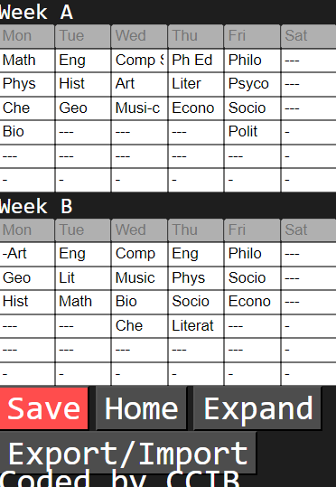

Fig 1.1 Exemplu de utilizare TimeTable

1.1.3 Platforma Moodle
Moodle este o platformă de învățare online logotipul fiind prezentat in fig1.3 utilizată pe scară largă în mediul academic pentru administrarea cursurilor și a activităților educaționale [1]. Moodle oferă o gamă variată de funcționalități care sprijină procesul educațional, inclusiv gestionarea cursurilor, distribuirea materialelor didactice, administrarea examenelor și evaluărilor, și facilitarea comunicării între profesori și studenți. Cu toate acestea, funcțiile sale de organizare a orarului sunt destul de limitate [2].
Moodle permite profesorilor să creeze și să administreze cursuri online, să încarce materiale didactice, să creeze teste și să gestioneze notele. Studenții pot accesa aceste resurse și pot participa la activități interactive, cum ar fi forumuri de discuții și chestionare [3].Platforma include un calendar integrat care permite utilizatorilor să vadă evenimentele și termenele limită pentru cursuri. Profesorii pot adăuga evenimente în calendar, cum ar fi datele examenelor, termenele pentru proiecte și alte activități importante. Studenții pot vizualiza aceste evenimente în calendarul lor personal [4].
Deși Moodle oferă un calendar pentru evenimente, funcțiile sale de organizare a orarului sunt limitate. Calendarul nu este conceput pentru a gestiona orarele complexe ale cursurilor universitare și nu oferă funcționalități avansate de personalizare a orarului. Utilizatorii trebuie să introducă manual evenimentele și să le actualizeze în cazul modificărilor. Accesul la orar și utilizarea calendarului Moodle pot fi îngreunate de interfața complexă a platformei. Moodle este cunoscut pentru flexibilitatea și personalizarea sa, dar această complexitate poate fi copleșitoare pentru unii utilizatori, în special pentru cei care nu sunt familiarizați cu platforma. Navigarea și găsirea informațiilor relevante pot necesita un timp de acomodare[5].
Moodle poate fi integrat cu alte sisteme de gestionare a învățării și cu instrumente externe, dar aceste integrări necesită configurări suplimentare și pot fi complexe de implementat. De exemplu, sincronizarea automată a orarelor academice cu calendarul Moodle poate necesita dezvoltare personalizată și suport tehnic[6].

1.2 Compararea aplicațiilor
Compararea dintre Moodle, Timetable by Softonic și Google Calendar este prezentata in Tabelul 1.1. Fiecare coloană reprezintă una dintre aceste aplicații, iar rândurile evidențiază caracteristici și funcționalități esențiale.
Funcționalitățile principale descriu ce oferă fiecare aplicație, cum ar fi vizualizarea orarului în timp real și gestionarea cursurilor. Publicul țintă specifică utilizatorii principali, cum ar fi studenți sau utilizatori generali. Integrarea cu sistemele educaționale arată dacă aplicația se poate sincroniza cu sistemele instituțiilor. Notificările automate menționează dacă aplicația trimite notificări pentru schimbările de ultim moment. Interfața prietenoasă evaluează cât de ușor este de utilizat aplicația. Sincronizarea multiplatformă indică disponibilitatea pe diverse dispozitive.
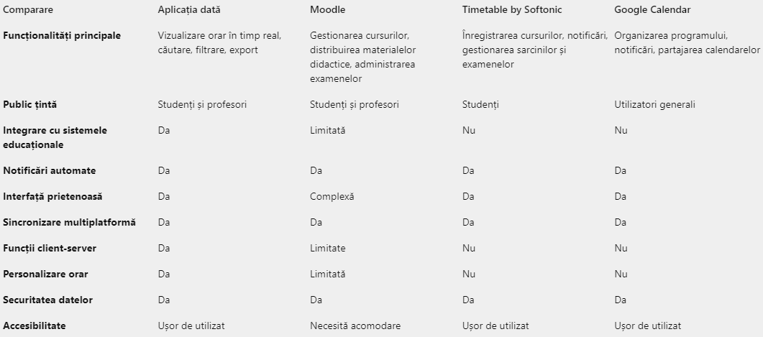
Tabelul1.1. Compararea aplicațiilor.
Funcțiile client-server specifică dacă aplicația folosește această arhitectură pentru performanță și securitate. Personalizarea orarului arată dacă utilizatorii pot modifica orarele. Securitatea datelor indică respectarea standardelor de protecție a datelor. Accesibilitatea evaluează ușurința de utilizare pentru toți utilizatorii.
Acest tabel ajută la identificarea celei mai potrivite soluții pentru gestionarea orarelor academice.
Un alt aspect important este scalabilitatea și flexibilitatea aplicațiilor. Aplicațiile care utilizează o arhitectură client-server pot oferi performanță mai bună și o scalabilitate mai mare, esențială pentru instituțiile mari, care gestionează un număr mare de utilizatori simultan.

1.3 Caracteristicile și avantajele aplicației date

1.3.1 Caracteristici pe partea de Server
Arhitectura Client-Server folosește un model arhitectural client-server, care separă logica aplicației de gestionarea datelor. Serverul este responsabil pentru stocarea și manipularea datelor, precum orarul, informațiile despre profesori și săli. Clientul (aplicația utilizatorului) se conectează la server pentru a obține și a vizualiza informațiile actualizate, asigurând astfel o experiență fluidă și eficientă.
- Securitate și protecția datelor: Pe partea de server, securitatea datelor utilizatorilor este esențială. Serverul va aplica măsuri de criptare pentru a proteja informațiile sensibile, cum ar fi datele personale ale utilizatorilor (nume, adrese de email) și va respecta reglementările de protecție a datelor, cum ar fi GDPR. Aceste măsuri sunt implementate pentru a preveni accesul neautorizat și pentru a asigura confidențialitatea datelor.
- Gestionarea actualizărilor orarului: În loc de notificări automate, serverul oferă un sistem centralizat prin care utilizatorii pot verifica manual modificările recente ale orarului direct din interfața aplicației. Acest sistem permite actualizarea instantanee a datelor afișate utilizatorilor ori de câte ori serverul detectează schimbări în baza de date. Astfel, utilizatorii sunt asigurați că informațiile disponibile sunt mereu actualizate fără a fi nevoie de notificări suplimentare.
- Disponibilitatea și scalabilitatea: Serverul asigură disponibilitatea continuă a aplicației, garantând că utilizatorii pot accesa orarul în orice moment. Scalabilitatea se referă la capacitatea serverului de a răspunde cerințelor unei baze de utilizatori în creștere, adăugând resurse suplimentare pe măsură ce numărul de utilizatori crește. Acest lucru garantează o performanță constantă chiar și în condiții de trafic intens.
- Vizualizarea datelor în timp real: Serverul se concentrează pe furnizarea unei experiențe de utilizare eficiente prin afișarea orarului și a altor informații relevante direct în interfața aplicației.
- Gestionarea erorilor și a logurilor: Serverul include funcționalități de gestionare a erorilor și logare, care permit monitorizarea în timp real a aplicației și identificarea rapidă a eventualelor probleme. Logurile sunt utile pentru depanarea aplicației și pentru asigurarea unei performanțe optime. În cazul în care apar erori, serverul poate trimite alerte echipei de dezvoltare, iar utilizatorii sunt informați în mod corespunzător, asigurând transparență și o reacție rapidă la problemele tehnice.

1.3.2 Caracteristici pe partea de client:
- Interfața intuitivă și ușor de utilizat: Pe partea de client, interfața este gândită pentru a fi cât mai simplă și ușor de utilizat. Aceasta include elemente de design clare și funcționalități care permit utilizatorilor să își acceseze rapid informațiile. Interfața nu necesită abilități tehnice avansate și permite studenților și profesorilor să își gestioneze programul fără dificultăți.
- Accesibilitate multiplatformă: Aplicația este disponibilă pe mai multe platforme (web, Android și iOS), ceea ce înseamnă că utilizatorii pot accesa orarul de pe orice dispozitiv, fie că se află acasă, la facultate sau în deplasare. Acest lucru face ca aplicația să fie extrem de flexibilă și ușor accesibilă indiferent de tipul de dispozitiv folosit de utilizator.
- Afișarea filtrată a orarului: În locul personalizării orarului, aplicația permite utilizatorilor să vizualizeze orarul în funcție de categorii, cum ar fi: cursuri, laboratoare sau evenimente speciale. De exemplu, utilizatorii pot filtra orarul pentru a vedea doar activitățile unei anumite zile sau cele asociate unui profesor anume. Această funcționalitate simplifică accesul la informațiile relevante fără a necesita editări manuale.
- Accesibilitate și usabilitate: Aplicația este gândită astfel încât să fie ușor de utilizat de către orice tip de utilizator, indiferent de nivelul lor de cunoștințe tehnice. Designul este simplu și accesibil, iar utilizatorii nu au nevoie de instruire prealabilă pentru a utiliza aplicația. Aceasta asigură o experiență plăcută pentru toți utilizatorii.
- Sincronizarea automată: Orarul și informațiile relevante se sincronizează automat pe toate dispozitivele utilizatorului, astfel încât orice modificare efectuată pe un dispozitiv să fie reflectată instantaneu pe celelalte. Aceasta garantează că utilizatorii au întotdeauna acces la cele mai recente informații, indiferent de dispozitivul pe care îl utilizează.
- Integrări cu alte aplicații și platforme: Aplicația poate oferi opțiuni de integrare cu alte platforme utilizate frecvent de studenți și profesori, cum ar fi aplicații de notițe, calendare externe (de exemplu, Google Calendar) sau sisteme de management

2. ANALIZA TENOLOGIILOR UTILIZATE ÎN APLICAȚIE
Dezvoltarea aplicației a implicat utilizarea unei game largi de tehnologii moderne, fiecare având un rol specific în realizarea funcționalităților proiectului. În centrul implementării a stat Java, un limbaj de programare orientat pe obiecte recunoscut pentru portabilitatea și fiabilitatea sa. Datorită suportului oferit pentru o varietate de platforme și ecosistemului său bogat de librării, Java a reprezentat fundamentul ideal pentru realizarea aplicației [1].
Pentru structura aplicației și gestionarea logicii, a fost utilizat Spring Boot, un framework care simplifică dezvoltarea aplicațiilor enterprise și microservicii prin mecanisme precum auto-configurarea și serverele embedded. Spring Boot permite dezvoltarea rapidă a aplicațiilor fără a fi necesară configurarea manuală complexă, fiind o alegere populară pentru proiectele web și enterprise [2]. Integrarea accesului la bazele de date s-a realizat cu ajutorul Spring Data JPA, o extensie a framework-ului Spring care facilitează operațiunile CRUD și permite gestionarea eficientă a interacțiunilor cu baza de date prin intermediul unor metode și interfețe predefinite [3].
În ceea ce privește gestionarea relației dintre aplicația Java și baza de date, s-a utilizat Hibernate, un framework ORM (Object-Relational Mapping) care asigură maparea obiectelor Java în tabele SQL. Hibernate simplifică scrierea interogărilor și gestionează operațiunile complexe prin caching, lazy loading și tranzacții, contribuind astfel la eficiența aplicației [4]. Pe partea de stocare a datelor, baza de date utilizată a fost PostgreSQL, un sistem relațional open-source recunoscut pentru scalabilitate și suportul pentru tranzacții complexe. PostgreSQL oferă funcții avansate precum suport pentru tipuri de date personalizate, fiind ideal pentru aplicații care necesită gestionarea unor volume mari de informații [5].
Interfața grafică a aplicației a fost realizată utilizând Bootstrap, un framework frontend open-source care permite dezvoltarea rapidă a interfețelor web responsive și atractive. Bootstrap include un sistem de grid flexibil și o varietate de componente predefinite, ceea ce reduce semnificativ timpul necesar pentru proiectarea interfeței [6]. În completarea acestuia, Thymeleaf, un motor de template pentru Java, a fost utilizat pentru a genera paginile HTML dinamice. Thymeleaf facilitează integrarea datelor backend în paginile web printr-o sintaxă simplă și suport complet pentru HTML5 [7].
Pentru logare și monitorizare, s-au utilizat slf4j și logback, tehnologii care oferă o soluție unificată pentru gestionarea logurilor în aplicațiile Java. Acestea permit configurarea flexibilă a logării și asigură compatibilitatea cu alte componente din ecosistem [8].

2.1 Limbajul de progamare Java
Java este un limbaj de programare orientat pe obiecte dezvoltat de Sun Microsystems în 1995, acum parte din Oracle Corporation. Este unul dintre cele mai utilizate limbaje din lume datorită principiului său „Write Once, Run Anywhere” (Scrie o dată, rulează oriunde), care permite rularea codului pe orice platformă care suportă Java Virtual Machine (JVM) [1]. Acest aspect îl face ideal pentru aplicații enterprise, mobile și desktop.
Java este recunoscut pentru fiabilitatea, scalabilitatea și securitatea sa, fiind utilizat în dezvoltarea aplicațiilor critice, cum ar fi sistemele bancare sau aplicațiile de gestionare a datelor [2]. Printre caracteristicile esențiale ale Java se numără suportul pentru multi-threading, gestionarea automată a memoriei prin garbage collection și sistemul robust de tratare a excepțiilor [3].
De-a lungul timpului, limbajul a evoluat considerabil. Versiunile recente, cum ar fi Java 17, oferă funcționalități îmbunătățite, cum ar fi pattern matching, înregistrări (records) și suport pentru modularitate prin sistemul de module introdus în Java 9 [4]. Ecosistemul Java include un număr vast de biblioteci și framework-uri, cum ar fi Spring, Hibernate și Apache Maven, care simplifică dezvoltarea aplicațiilor complexe [5].
Un alt avantaj al Java este portabilitatea sa ridicată. Fișierele de cod sursă sunt compilate în bytecode, un format intermediar care poate fi interpretat de JVM pe orice sistem de operare, asigurând astfel interoperabilitatea între platforme [6]. Acest lucru îl face o alegere populară pentru aplicațiile enterprise, unde este esențială compatibilitatea cu diverse infrastructuri [7].
Limbajul Java este, de asemenea, susținut de o comunitate largă de dezvoltatori și de o documentație extensivă. Acest lucru facilitează învățarea și utilizarea sa în diverse domenii, de la dezvoltarea de aplicații web la aplicații Android și sisteme integrate [8].

2.2 Framework-ul Spring Boot
Spring Boot este un framework open-source dezvoltat de echipa Spring pentru a simplifica crearea aplicațiilor enterprise bazate pe Spring Framework. Acesta reduce complexitatea prin configurare automată și oferă un set predefinit de instrumente și funcționalități care accelerează procesul de dezvoltare [1]. Lansat pentru prima dată în 2014, Spring Boot a devenit rapid una dintre cele mai populare tehnologii pentru dezvoltarea aplicațiilor Java datorită integrării sale cu alte componente din ecosistemul Spring, cum ar fi Spring Data, Spring Security și Spring Cloud [2].
Unul dintre avantajele majore ale Spring Boot este suportul pentru auto-configuration, care elimină necesitatea configurației manuale complexe. Pe baza dependențelor din proiect, Spring Boot detectează automat ce componente trebuie configurate, reducând timpul și efortul necesar inițializării proiectului [3]. De exemplu, dacă aplicația include o dependență pentru Hibernate, Spring Boot configurează automat o sursă de date (DataSource) și setările ORM [4].
Spring Boot oferă, de asemenea, suport pentru servere web embedded, precum Tomcat, Jetty sau Undertow. Acest lucru permite dezvoltatorilor să ruleze aplicațiile direct din linia de comandă sau dintr-un IDE fără a fi necesar să instaleze un server web separat [5]. Această caracteristică îl face ideal pentru dezvoltarea și testarea rapidă a aplicațiilor.
Un alt punct forte al framework-ului este utilizarea Starter Dependencies, care agregă dependențele necesare pentru funcționalități comune. De exemplu, spring-boot-starter-web include toate bibliotecile necesare pentru a crea aplicații web RESTful, cum ar fi Spring MVC, Jackson și un server embedded [6]. Aceasta reduce timpul de configurare și minimizează riscul de incompatibilitate între diverse versiuni de biblioteci.
Un alt aspect notabil este integrarea facilă a monitorizării și gestionării aplicației prin Spring Boot Actuator. Acesta oferă puncte de acces (endpoints) pentru monitorizarea metricilor, verificarea stării aplicației și vizualizarea configurației curente, fiind extrem de util pentru echipele DevOps [7].

2.3 Baza de date PostgreSQL
PostgreSQL este un sistem de gestionare a bazelor de date relaționale (RDBMS) open-source, cunoscut pentru performanța, scalabilitatea și extensibilitatea sa. Creat inițial la Universitatea din California, Berkeley, în 1986, PostgreSQL a devenit o soluție de bază pentru dezvoltarea aplicațiilor care necesită gestionarea datelor relaționale [1]. Este utilizat pe scară largă datorită conformității sale cu standardele SQL și suportului pentru tranzacții complexe și operațiuni avansate [2].
Unul dintre principalele avantaje ale PostgreSQL este compatibilitatea sa cu standardele ACID (Atomicitate, Consistență, Izolare, Durabilitate), care asigură integritatea datelor în timpul tranzacțiilor [3]. De asemenea, PostgreSQL suportă tipuri de date avansate, cum ar fi JSON și JSONB, permițând astfel stocarea și manipularea datelor semistructurate, ceea ce îl face o alegere populară pentru aplicațiile moderne [4].
PostgreSQL este cunoscut pentru extensibilitatea sa. Dezvoltatorii pot crea funcții personalizate folosind mai multe limbaje de programare, cum ar fi PL/pgSQL, Python sau Java, și pot adăuga noi tipuri de date și operatori. Această flexibilitate îl face potrivit pentru o gamă largă de aplicații, de la cele simple, precum gestionarea catalogului unui magazin online, până la aplicații complexe, cum ar fi sistemele de analiză big data [5].
Un alt aspect remarcabil este suportul pentru replicare și failover, ceea ce face ca PostgreSQL să fie o soluție scalabilă și fiabilă pentru aplicații distribuite. Replicarea permite sincronizarea datelor între mai multe servere, iar mecanismele de failover asigură continuitatea serviciilor în caz de defecțiuni hardware sau software [6].
Interfața de administrare a PostgreSQL este simplă și intuitivă, fiind accesibilă prin tool-uri precum pgAdmin. Aceste instrumente facilitează gestionarea bazei de date, oferind funcții pentru crearea de tabele, rularea interogărilor și monitorizarea performanței [7].
PostgreSQL este, de asemenea, recunoscut pentru suportul său pentru indexare avansată, incluzând indecși B-tree, Hash, GiST și GIN, care îmbunătățesc performanța interogărilor pentru seturi mari de date [8].

2.4 Extensia Frameworkul-ui Spring Data JPA
Spring Data JPA este o extensie a framework-ului Spring care simplifică operațiunile de persistare a datelor în baze de date relaționale, folosind Java Persistence API (JPA). Acesta reduce codul boilerplate prin oferirea de metode predefinite pentru operațiunile CRUD (Create, Read, Update, Delete) și permite scrierea de metode personalizate prin Query Methods bazate pe denumirea acestora. De exemplu, metoda findByFirstName(String firstName) generează automat o interogare SQL care returnează toate entitățile care au firstName specificat [1].
Un alt avantaj important este Repository Pattern, care permite definirea interfețelor pentru gestionarea entităților fără a scrie implementări explicite. De asemenea, Spring Data JPA se integrează perfect cu alte componente din ecosistemul Spring, cum ar fi Spring Boot, care configurează automat sursa de date și gestionează tranzacțiile [2].
Pentru interogări mai complexe, dezvoltatorii pot utiliza JPQL (Java Persistence Query Language) sau interogări native SQL. Acest lucru oferă flexibilitate și putere în gestionarea datelor, adaptându-se cerințelor complexe ale aplicațiilor enterprise [3].

2.5 Framework-ul Hibernate
Hibernate este un framework de Object-Relational Mapping (ORM) care facilitează maparea dintre clasele Java și tabelele dintr-o bază de date relațională. Acesta elimină necesitatea scrierii interogărilor SQL manuale, generând automat cod SQL pe baza mapării definite prin adnotări, cum ar fi @Entity și @Table [4].
Una dintre funcționalitățile remarcabile ale Hibernate este Lazy Loading, care amână încărcarea datelor din baza de date până când acestea sunt efectiv necesare, reducând astfel utilizarea resurselor. De asemenea, Hibernate oferă suport pentru Caching, atât la nivel de sesiune (cache de nivel 1), cât și la nivel de aplicație (cache de nivel 2), ceea ce îmbunătățește performanța prin reducerea interacțiunilor cu baza de date [5].
Un alt aspect important este suportul pentru tranzacții, Hibernate permițând dezvoltatorilor să definească operațiuni complexe care respectă standardele ACID (Atomicitate, Consistență, Izolare, Durabilitate). Acesta se integrează nativ cu diverse sisteme de gestionare a tranzacțiilor și oferă o interoperabilitate ridicată cu diferite baze de date prin utilizarea dialectelor personalizate, adaptate fiecărei platforme [6].

2.6 Framework-ul Bootstrap
Bootstrap este un framework frontend open-source, dezvoltat de Twitter, care facilitează crearea de interfețe web responsive și atractive. Acesta include un set predefinit de componente CSS și JavaScript, cum ar fi grile responsive, butoane, formulare și navigare, ceea ce reduce semnificativ timpul necesar pentru dezvoltarea designului [1].
Unul dintre avantajele principale ale Bootstrap este sistemul de grilă flexibilă, care permite aranjarea elementelor în pagină într-un mod adaptabil, indiferent de dimensiunea dispozitivului. Aceasta face ca Bootstrap să fie alegerea preferată pentru aplicațiile web care trebuie să funcționeze pe o gamă largă de dispozitive, de la telefoane mobile la ecrane mari [2].
De asemenea, framework-ul oferă componente predefinite care pot fi utilizate fără a scrie cod CSS sau JavaScript suplimentar, cum ar fi dropdown-uri, modale și alerte. Acestea pot fi personalizate pentru a se potrivi stilului vizual al aplicației [3]. Bootstrap este compatibil cu majoritatea browserelor moderne, ceea ce îl face o soluție fiabilă pentru dezvoltatori [4].

2.7 Template-ul Thymeleaf
Thymeleaf este un motor de template Java utilizat pentru generarea de pagini HTML dinamice. Este adesea folosit împreună cu Spring Boot, datorită integrării native și a suportului complet pentru generarea dinamică de pagini pe baza datelor transmise de backend [5].
Una dintre principalele caracteristici ale Thymeleaf este suportul său pentru HTML valid, ceea ce permite scrierea codului HTML care poate fi interpretat direct de browsere, fără erori. Acest lucru îl face ideal pentru echipele de dezvoltare care colaborează strâns între backend și frontend [6].
Thymeleaf oferă o gamă largă de expresii pentru manipularea datelor în paginile HTML, cum ar fi afișarea datelor, iterarea colecțiilor și manipularea condiționată a elementelor. De exemplu, o listă de obiecte poate fi afișată dinamic utilizând expresii precum th:each [7].
Un alt avantaj al Thymeleaf este flexibilitatea sa, permițând generarea de HTML atât pentru partea de client, cât și pentru emailuri sau alte documente. De asemenea, suportă integrarea cu diverse librării CSS și JavaScript, cum ar fi Bootstrap, pentru crearea de interfețe moderne și responsive [8].

2.8 Interfața slf4j
slf4j (Simple Logging Facade for Java) este o interfață standardizată care oferă o soluție unificată pentru gestionarea logurilor în aplicațiile Java. Acesta permite dezvoltatorilor să utilizeze diverse framework-uri de logging (cum ar fi logback, Log4j sau java.util.logging) fără a depinde direct de acestea, ceea ce crește portabilitatea și flexibilitatea aplicației [1].
logback este una dintre cele mai populare implementări ale slf4j. Acesta este recunoscut pentru performanța ridicată, configurarea flexibilă și suportul avansat pentru gestionarea logurilor, cum ar fi rotirea logurilor în funcție de dimensiune sau timp. logback permite configurarea logării folosind fișiere XML și oferă suport pentru structuri de logare complexe, fiind preferat în aplicațiile enterprise [2]. De exemplu, logback poate fi utilizat pentru a înregistra evenimentele aplicației în fișiere, baze de date sau console, ceea ce facilitează monitorizarea și depanarea sistemelor [3].

2.9 Framework-ul Mockito
Mockito este un framework pentru crearea de mock-uri utilizate în testarea unităților de cod. Acesta permite simularea comportamentului unor componente externe pentru a izola funcționalitatea testată. De exemplu, cu Mockito, o metodă care depinde de o bază de date poate fi testată fără a accesa efectiv baza de date, simulând răspunsurile așteptate [4]. Este folosit pe scară largă pentru a testa metode individuale și pentru a verifica interacțiunile dintre componente [5].
JUnit este un framework pentru testare unitară în Java, care permite rularea automată a testelor pentru a verifica funcționalitatea componentelor individuale dintr-o aplicație. Acesta oferă adnotări precum @Test, @Before, și @After pentru a organiza și executa testele în mod structurat [6]. JUnit este esențial pentru asigurarea calității codului, deoarece permite identificarea rapidă a erorilor în timpul dezvoltării [7].
H2Database este o bază de date in-memory, utilizată frecvent în testarea aplicațiilor care interacționează cu o bază de date relațională. Deoarece funcționează în memorie, H2 este extrem de rapidă și oferă suport pentru SQL standard, ceea ce o face ideală pentru simularea interacțiunilor cu baza de date reală [8]. După terminarea testelor, toate datele stocate în H2 sunt eliminate automat, eliminând riscul de a afecta datele de producție [9].

3. CREAREA ALGORITMULUI ȘI A PROGRAMULUI

3.1 Descrierea schemei de funcționare a programului
Schema fig 3.1 ilustrează arhitectura aplicației client-server, evidențiind componentele principale și fluxul de date dintre acestea. Aplicația constă în trei elemente esențiale: clientul (studentul), administratorul și serverul.
Clientul poate vizualiza informații precum lista clădirilor, sălilor de clasă sau orarul. Administratorul are permisiuni suplimentare, putând adăuga, actualiza sau șterge date în baza de date, cum ar fi clădiri noi sau modificări în orar. Ambele tipuri de utilizatori interacționează cu serverul, care preia cererile lor.
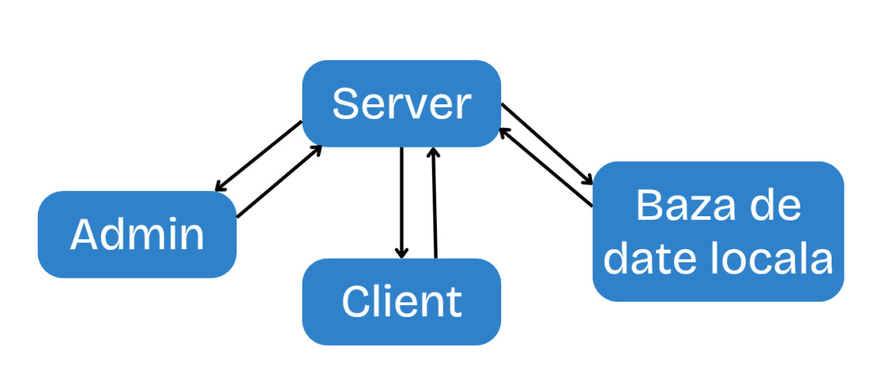
Figura 3.1. Schema de funcționare a programului
Serverul procesează cererile primite, comunică cu baza de date locală (PostgreSQL) pentru a efectua operațiunile necesare și returnează răspunsurile corespunzătoare către client sau administrator. Baza de date servește drept depozit central de informații, asigurând că modificările efectuate de administrator sunt imediat disponibile pentru client.
Fluxul de date se desfășoară astfel: utilizatorii trimit cereri către server, serverul le procesează și interacționează cu baza de date, apoi transmite răspunsurile înapoi către utilizatori. Această schemă evidențiază modul în care aplicația asigură o comunicare eficientă între utilizatori și sistem, garantând accesul la informații actualizate în timp real.

3.2 Crearea algoritmul programului
Schema fig 3.2 prezentată ilustrează fluxul de operațiuni al aplicației, incluzând atât funcționalitățile administratorului, cât și cele ale clientului. În acest algoritm, toate cererile, fie de la administrator, fie de la client, sunt procesate de server, care gestionează interacțiunea cu baza de date.

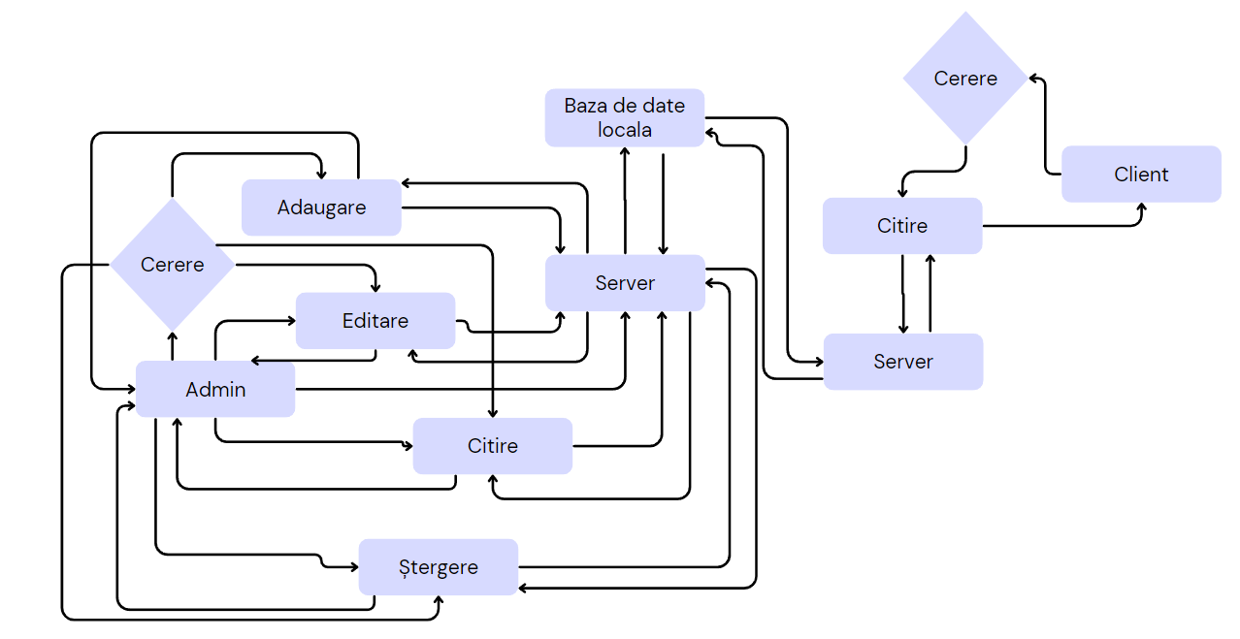
Figura 3.2. Algoritmul programului

Fluxul începe cu cererea generată de utilizator. Dacă cererea provine de la administrator, aceasta poate fi de tip Adăugare, Editare sau Ștergere. Administratorul trimite aceste cereri către server, care le procesează și actualizează baza de date locală. Operațiunile de Citire permit administratorului să vizualizeze datele din baza de date, care sunt accesate prin intermediul serverului.
Pe de altă parte, clientul poate doar să genereze cereri de Citire, care sunt trimise către server. Serverul interoghează baza de date pentru informațiile solicitate și returnează rezultatele clientului. Aceste informații sunt afișate într-un format prietenos, cum ar fi orarele, listele de săli sau alte detalii necesare.
Săgețile din schema indică direcția fluxului de date. De exemplu:
- Săgețile dintre cererea administratorului și server indică faptul că toate operațiunile de gestionare a datelor sunt transmise și gestionate de server.
- Săgețile dintre server și baza de date locală reprezintă procesul de salvare sau extragere a datelor din baza de date.
Schema detaliată a serverului prezentată in fig 3.3 ilustrează fluxul de informații și procesarea cererilor între client, administrator și baza de date PostgreSQL. Serverul are rolul principal de a media toate operațiunile din aplicație, asigurând un flux coerent și gestionarea corectă a datelor.

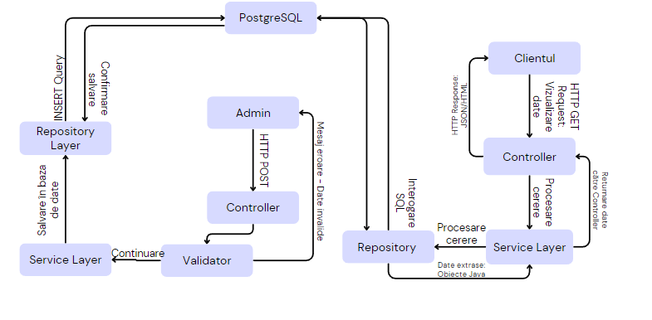
Figura 3..3 Schema detaliata a serverului
Schema detaliată a serverului prezentată in fig 3.3 ilustrează fluxul de informații și procesarea cererilor între client, administrator și baza de date PostgreSQL. Serverul are rolul principal de a media toate operațiunile din aplicație, asigurând un flux coerent și gestionarea corectă a datelor.
Administratorul interacționează cu serverul prin trimiterea de cereri HTTP POST pentru operațiuni precum adăugarea, modificarea sau ștergerea datelor. Aceste cereri sunt primite de controller, care le transmite mai departe către validator pentru verificarea integrității și validității datelor. Dacă datele sunt corecte, acestea sunt procesate în service layer, unde este implementată logica specifică aplicației. Din service layer, cererea este transmisă către repository layer, care generează interogări SQL și le trimite către baza de date PostgreSQL. După ce operațiunea este completă, baza de date confirmă modificările și răspunsul este trimis înapoi către administrator prin aceleași componente, indicând succesul sau eșecul operațiunii.
Clientul utilizează serverul pentru cereri de tip HTTP GET, prin care solicită informații precum orarul sau detalii despre clădiri. Cererile sunt preluate de controller, care le transmite service layer-ului. Aici, cererea este procesată și transmisă către repository layer pentru extragerea datelor din PostgreSQL. Datele sunt prelucrate și transformate în formatul necesar, cum ar fi JSON sau HTML, și sunt transmise înapoi către client pentru afișare.
Validatorul joacă un rol crucial în cazul cererilor administratorului, verificând corectitudinea datelor. Dacă se identifică erori, cererea este respinsă și un mesaj de eroare este transmis administratorului. Pe de altă parte, pentru client, serverul asigură livrarea datelor solicitate fără a interveni asupra acestora. Serverul funcționează ca un nod central în aplicație, conectând toate componentele și gestionând cererile și răspunsurile într-un mod eficient.
3.3 Descrierea programului
Aplicația dezvoltată este un sistem client-server conceput pentru gestionarea și vizualizarea informațiilor din cadrul unei instituții educaționale. Aceasta este structurată în două module principale, serverul și clientul, fiecare având un rol bine definit în funcționarea întregului sistem. Serverul reprezintă partea administrativă a aplicației și implementează logica de afaceri. Aici, administratorul poate adăuga, modifica și șterge informații despre clădiri, săli de clasă, cursuri, studenți, profesori și orare. Serverul preia cererile primite de la client, le procesează și interacționează cu baza de date centralizată pentru a returna datele necesare sau pentru a efectua modificările solicitate.
Pe de altă parte, clientul este destinat utilizatorilor finali, cum ar fi studenții sau profesorii, și are rolul de a facilita vizualizarea datelor și interogarea lor. Clientul se conectează la server pentru a solicita informații precum orarul pentru anumite zile sau lista sălilor disponibile. Acesta este proiectat să fie simplu și intuitiv, limitând interacțiunile utilizatorului la operațiuni de citire și afișare, fără a permite modificarea sau ștergerea datelor.
Ambele module sunt interconectate prin intermediul unei baze de date PostgreSQL, care servește drept punct central pentru stocarea și gestionarea informațiilor. Baza de date este structurat relational, având tabele care reprezintă entitățile principale ale sistemului, cum ar fi clădirile, sălile, cursurile, profesorii și lecțiile. Relațiile dintre aceste tabele permit o organizare logică și coerentă a datelor, iar modificările efectuate de administrator prin intermediul serverului devin imediat accesibile pentru client, asigurând sincronizarea în timp real.
Aplicația este dezvoltată utilizând tehnologii moderne precum Java, Spring Boot și PostgreSQL, ceea ce asigură o performanță ridicată și o scalabilitate adaptată cerințelor utilizatorilor. Fluxul de date este gestionat eficient, iar interfața cu utilizatorul este realizată cu ajutorul șabloanelor Thymeleaf, oferind o experiență vizuală plăcută și funcțională. În plus, arhitectura client-server permite separarea clară a responsabilităților, asigurând atât securitatea datelor, cât și modularitatea aplicației pentru viitoare extinderi sau actualizări.
Această structură face ca sistemul să fie ideal pentru gestionarea informațiilor într-o instituție educațională, oferind atât flexibilitate pentru administratori, cât și accesibilitate pentru utilizatorii finali. După cum urmează, se va detalia structura proiectului, componentele esențiale și modul în care interacționează pentru a realiza funcționalitățile descrise mai sus.

3.3.1 Partea Administrator
Partea de administrator în aplicație joacă un rol esențial, fiind responsabilă pentru gestionarea completă a datelor stocate în sistem. Aceasta include operațiuni precum adăugarea, modificarea și ștergerea informațiilor despre clădiri, săli de clasă, cursuri, studenți, profesori și lecții. Administratorul interacționează cu aplicația printr-o interfață web care îi permite să acceseze diverse funcționalități printr-un meniu intuitiv. Fiecare acțiune efectuată de administrator este gestionată de un set de controloare REST din cadrul serverului, care primește cererile și le procesează conform logicii definite.
De exemplu, atunci când administratorul adaugă o clădire nouă, aplicația utilizează un formular HTML care permite introducerea informațiilor necesare. După ce administratorul completează formularul și trimite cererea, aceasta este preluată de controlorul responsabil, cum ar fi BuildingRestController. Controlorul validează datele primite utilizând BuildingValidator, pentru a se asigura că respectă constrângerile definite în sistem. Dacă datele sunt valide, controlorul transmite cererea către stratul de servicii, unde logica de afaceri se ocupă de stocarea datelor în baza de date prin intermediul BuildingRepository. La finalul procesului, clădirea este adăugată în baza de date și devine disponibilă pentru vizualizare.
În mod similar, administratorul poate edita datele existente. De exemplu, dacă trebuie să modifice informațiile despre o sală de clasă, sistemul oferă un formular pre-populat cu detaliile curente ale sălii, permițându-i administratorului să facă modificările necesare. După trimiterea cererii, datele sunt validate și actualizate în baza de date. Pentru ștergerea entităților, sistemul include validatori suplimentari care verifică dacă entitatea poate fi eliminată fără a afecta alte date din sistem. De exemplu, înainte de a șterge o clădire, BuildingValidator verifică dacă aceasta nu este asociată cu săli de clasă sau alte entități dependente.
Partea de administrator comunică direct cu baza de date pentru toate operațiunile, utilizând un set de tabele relaționale care păstrează informațiile în mod organizat. Tabelele sunt conectate prin chei externe, ceea ce permite integritatea referențială a datelor. Orice modificare făcută de administrator în aplicație este propagată imediat în baza de date, ceea ce asigură că informațiile sunt actualizate în timp real și vizibile pentru utilizatorii clientului.
În ceea ce privește interfața, partea de administrator este proiectată astfel încât să fie intuitivă și eficientă. Aceasta oferă funcționalități precum afișarea listei tuturor clădirilor sau sălilor de clasă, accesarea detaliilor individuale și opțiuni pentru gestionarea fiecărei entități. De asemenea, sistemul loghează toate operațiunile efectuate de administrator, utilizând SLF4J și Logback, pentru a oferi trasabilitate și suport în diagnosticarea eventualelor probleme.

3.3.2 Partea Client
Partea de client a aplicației este destinată utilizatorilor finali, cum ar fi studenții sau profesorii, și este proiectată să ofere acces simplu și eficient la informațiile stocate în sistem. Această componentă permite doar vizualizarea datelor și efectuarea de interogări fără a avea permisiunea de a modifica sau șterge informații. Scopul principal al acestei părți este de a oferi o experiență intuitivă și ușor de utilizat pentru utilizatorii care accesează orare, săli de clasă, clădiri sau alte date.
Interacțiunea clientului cu aplicația începe printr-un browser web, unde utilizatorul accesează interfața clientului. Aceasta este construită folosind șabloane Thymeleaf, care permit generarea dinamică a paginilor HTML bazate pe datele transmise de server. Când un utilizator solicită informații, cum ar fi lista tuturor sălilor de clasă sau detalii despre orarul unei zile, aplicația trimite o cerere către server printr-un HTTP request. Aceste cereri sunt gestionate de controloarele REST de pe partea serverului, care procesează solicitarea și returnează datele necesare într-un format potrivit, de obicei JSON.
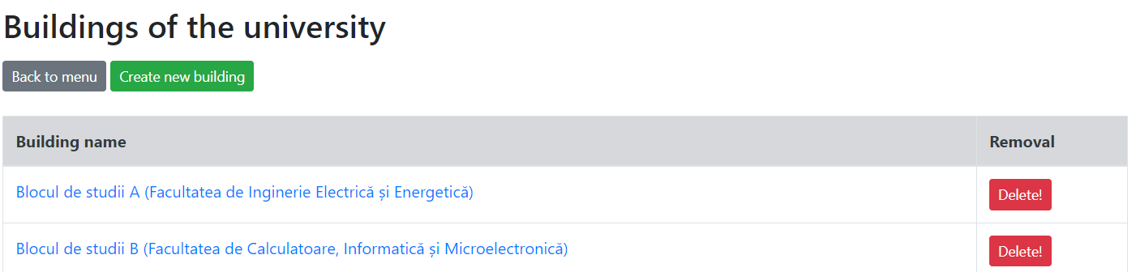
Figura 3.4. Interfața pe partea Admin
Pe partea de client, datele primite de la server sunt prelucrate și afișate utilizatorului într-un format ușor de înțeles. De exemplu, când un utilizator solicită lista clădirilor, serverul transmite datele, iar clientul le afișează într-un tabel. Fiecare clădire este reprezentată printr-un link, care permite utilizatorului să acceseze detalii suplimentare. Totodată, clientul poate
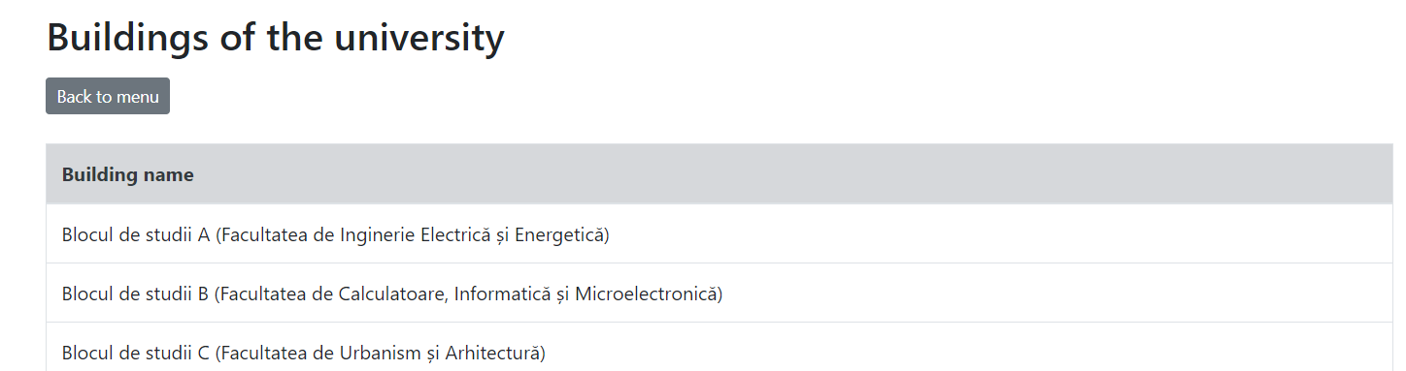
solicita afișarea unui orar personalizat, alegând zilele și intervalele dorite, iar serverul va răspunde cu informațiile relevante.
Figura 3.5. Interfața Client
Din punct de vedere al funcționalității, clientul este limitat la operațiuni de citire, ceea ce elimină riscurile asociate cu modificarea neautorizată a datelor. Interfața este simplă și bine organizată, oferind doar opțiunile necesare pentru vizualizarea informațiilor. În plus, partea de client beneficiază de validarea și logica de afaceri implementate pe server, ceea ce înseamnă că toate cererile sunt verificate și procesate înainte de a fi trimise către baza de date. Putem vizualiza cate un exemplu prezentat in fig 3.3 si 3.4 partea administrator si partea
client.

3.3.3 Partea Serverului
Partea de server a aplicației reprezintă componenta centrală care gestionează logica de afaceri, procesarea cererilor și comunicarea cu baza de date. Aceasta joacă un rol esențial în funcționarea întregului sistem, fiind responsabilă pentru preluarea cererilor atât de la administrator, cât și de la client, validarea acestora, aplicarea logicii necesare și interacțiunea cu baza de date pentru stocarea sau furnizarea informațiilor solicitate.
Serverul este dezvoltat folosind Java și framework-ul Spring Boot, care oferă un mediu rapid și eficient pentru dezvoltarea aplicațiilor de tip enterprise. Structura aplicației de server este bine organizată și modulară, utilizând concepte precum controloare REST, servicii, validatori și repository-uri. Fiecare componentă îndeplinește un rol specific, contribuind la separarea logicii și la creșterea scalabilității.
Controloarele REST sunt punctele de intrare în server și sunt responsabile pentru gestionarea cererilor HTTP primite de la client și administrator. De exemplu, controloare precum BuildingRestController sau ClassroomRestController preiau cererile pentru adăugarea, modificarea, ștergerea sau vizualizarea entităților precum clădiri sau săli de clasă. Aceste controloare trimit mai departe cererile către stratul de servicii, unde logica de afaceri este implementată.
Stratul de servicii gestionează logica propriu-zisă a aplicației. Acesta validează cererile folosind validatori personalizați, precum BuildingValidator sau ClassroomValidator, pentru a se asigura că datele respectă constrângerile sistemului. De exemplu, înainte de a șterge o clădire, validatorul verifică dacă există săli asociate care ar putea fi afectate. După validare, serviciile comunică cu repository-urile pentru a interacționa cu baza de date.
Repository-urile sunt implementate utilizând Spring Data JPA, ceea ce facilitează gestionarea entităților din baza de date prin operațiuni standardizate, precum salvarea, actualizarea, ștergerea sau interogarea datelor. Aceste repository-uri comunică cu baza de date PostgreSQL, utilizând Hibernate pentru maparea obiect-relatională (ORM). Structura bazei de date este relațională, având tabele interconectate care stochează informații despre clădiri, săli, cursuri, profesori, studenți și lecții. Hibernate automatizează generarea și gestionarea acestor relații, simplificând interacțiunea dintre aplicație și baza de date.
Un alt aspect important al serverului este gestionarea erorilor și logării. Serverul utilizează SLF4J și Logback pentru a înregistra operațiunile efectuate și pentru a oferi suport în diagnosticarea problemelor. De exemplu, fiecare cerere procesată sau eroare întâlnită este logată, ceea ce permite administratorului să urmărească activitatea sistemului și să identifice eventualele probleme.
Partea de server este configurată să funcționeze pe un port dedicat, iar setările aplicației sunt gestionate prin intermediul fișierului application.properties. Acesta conține informații precum conexiunea la baza de date, setările pentru Hibernate și configurările specifice serverului. Serverul este proiectat să fie scalabil, ceea ce permite adăugarea unor funcționalități noi fără a afecta structura existentă.

3.3.4 Baza de date
Baza de date utilizată în aplicație este construită cu PostgreSQL și funcționează ca un depozit central pentru stocarea și gestionarea datelor necesare ambelor module: administrator și client. Structura bazei de date este relațională și include tabele pentru clădiri, săli de clasă, cursuri, studenți, profesori și orare. Aceste tabele sunt interconectate prin chei externe, asigurând integritatea datelor și reflectând relațiile logice dintre entități.
Interacțiunea cu baza de date este realizată prin repository-uri, utilizând Spring Data JPA și Hibernate pentru maparea obiect-relatională (ORM). Acest lucru permite conversia automată între entitățile Java și tabelele bazei de date. Setările conexiunii, inclusiv driverul JDBC, URL-ul, utilizatorul și parola, sunt definite în fișierul application.properties. Proprietatea spring.jpa.hibernate.ddl-auto=update asigură că structura bazei de date este sincronizată cu entitățile din cod.
Administratorul poate adăuga, modifica sau șterge date în baza de date, iar modificările sunt imediat vizibile pentru partea de client, care are acces doar la operațiuni de vizualizare. Astfel, baza de date asigură consistența și actualitatea informațiilor în cadrul aplicației.

3.3.5 Solicitarea Orarului de către Client
Solicitarea orarului de către client prezentat in figura 3.5 implică un proces bine definit între interfața web, server și baza de date. Clientul accesează interfața web a aplicației și specifică cerințele dorite, cum ar fi ziua săptămânii sau cursul pentru care dorește să vadă orarul. După completarea criteriilor, aplicația trimite o cerere HTTP către server.
Cererea este preluată de un controlor REST, precum LessonRestController, care transmite datele către stratul de servicii. Stratul de servicii implementează logica de afaceri și, folosind repository-urile, interoghează baza de date pentru a obține lecțiile relevante. Hibernate se ocupă de maparea datelor din tabelele bazei de date în obiecte Java utilizabile.
Un aspect important al acestui proces este sincronizarea datelor. Deoarece clientul și serverul împart aceeași bază de date, orice modificare realizată de administrator, cum ar fi schimbarea unei lecții sau a unei săli, este reflectată imediat în orarul accesat de client. Acest lucru asigură consistența informațiilor afișate.
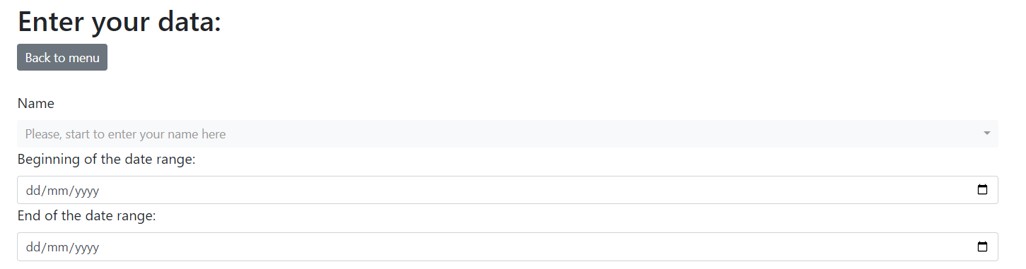
După procesare, serverul trimite un răspuns care conține informațiile solicitate, sub formă de date JSON sau HTML. Clientul primește răspunsul și afișează orarul într-un format prietenos, cum ar fi un tabel cu detalii despre lecții, ore și profesori. Acest flux asigură o interacțiune rapidă și eficientă între client, server și baza de date, oferind utilizatorului o experiență intuitivă și acces facil la informațiile necesare.
Figura 3.6. Interfața de solicitare a orarului

CONCLUZIA
Aplicația dezvoltată reprezintă o soluție modernă și eficientă pentru gestionarea informațiilor legate de orarele universitare, facilitând colaborarea dintre administrator și utilizatorii finali, precum studenții și profesorii. Prin separarea funcționalităților în două module distincte – partea de server pentru administrare și partea de client pentru vizualizare – aplicația reușește să îmbine flexibilitatea și securitatea într-un mod elegant.
Utilizarea tehnologiilor moderne precum Java, Spring Boot, Spring Data JPA și PostgreSQL a permis crearea unei arhitecturi scalabile, robuste și ușor de întreținut. Integrarea interfeței web, bazată pe Thymeleaf și Bootstrap, asigură o experiență de utilizare intuitivă și accesibilă pentru utilizatorii finali. De asemenea, logarea și testarea automată implementate prin SLF4J, Logback, Mockito și JUnit contribuie la menținerea unei calități ridicate a codului și la detectarea rapidă a erorilor.
Arhitectura aplicației, construită pe o bază de date centralizată, garantează consistența și actualizarea imediată a informațiilor între modulele aplicației. Această abordare simplifică gestionarea datelor și reduce potențialele erori, oferind utilizatorilor acces în timp real la informații relevante.
Aplicația reprezintă un exemplu clar al modului în care tehnologiile moderne pot fi integrate pentru a rezolva nevoi practice. Dezvoltarea acestei soluții evidențiază importanța unei planificări riguroase, a unei implementări bine gândite și a testării continue, rezultând un produs final eficient, scalabil și ușor de utilizat. Aceasta poate servi drept fundament pentru viitoare îmbunătățiri și extinderi, deschizând calea către o gestionare digitalizată completă a universității.

BIBLIOGRAFIA
Java
- https://docs.oracle.com/en/java/
Accesat la data: 14.11.17
Spring-data-jpa
- https://spring.io/projects/spring-data-jpa
Accesat la data: 14.11.17
Hibernate
- https://hibernate.org/orm/documentation/6.5/
Accesat la data: 14.11.17
PostgreSQL
- https://www.postgresql.org/docs/
Accesat la data: 14.11.17
getbootstrap
- https://getbootstrap.com/
Accesat la data: 21.11.17
Thymeleaf
- https://www.thymeleaf.org/documentation.html
Accesat la data: 21.11.17
Slf4j
- https://www.slf4j.org/
Accesat la data: 21.11.17
Mockito
- https://site.mockito.org/
Accesat la data: 21.11.17
Introduction-to-java
- https://www.geeksforgeeks.org/introduction-to-java/
Accesat la data: 21.11.17
Oracle
- https://www.oracle.com/java/technologies/javase/jdk17-archive-downloads.html
Accesat la data: 22.11.17
Spring
- https://spring.io/projects/spring-boot
Accesat la data: 22.11.17

PostgreSQL
- https://www.postgresql.org/docs/current/indexes.html
- Accesat la data: 22.11.17
PostgreSQL
- https://www.postgresql.org/docs/current/history.html
Accesat la data: 22.11.17
PostgreSQL
- https://www.postgresql.org/docs/current/warm-standby.html
- Accesat la data: 22.11.17
Bootstrap
- https://www.w3schools.com/bootstrap/bootstrap_grid_system.asp#:~:text=%EE%80%80Bootstrap's%20grid%20system%EE%80%81%20allows%20up%20to%2012
Accesat la data: 22.11.17
Junit5
- https://junit.org/junit5/
Accesat la data: 22.11.17

